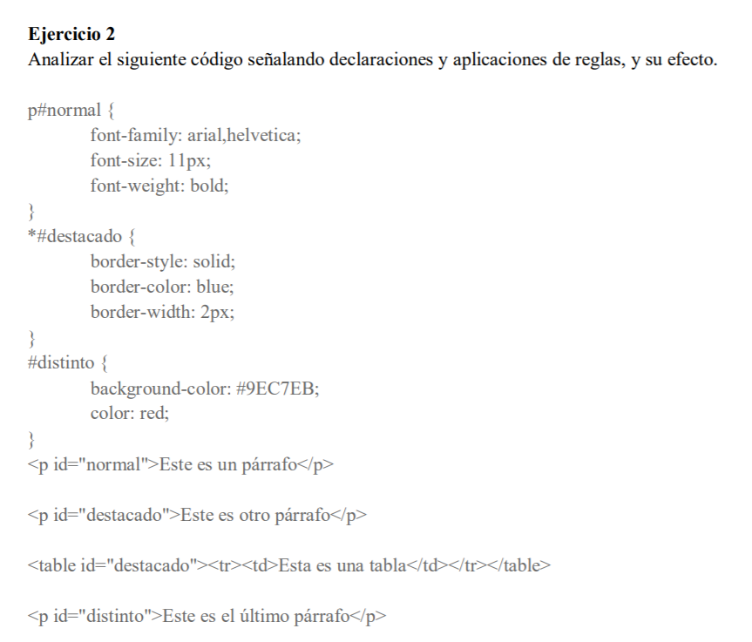

Fondo de color celeste o #9EC7EB (color html)

#x 🡪 id=”x”

\*🡪 “para todo”

Para la etiqueta que contenga el id “distinto”

Para todas las etiquetas que contengan el id “destacado”

Para todas las <p> o parrafos que contengan el id “normal”

Tanto el texto “Este es otro párrafo” como “Esta es una tabla” van a tener las características declaradas en \*#destacado. La diferencia es que uno es una tabla y otro solo un texto.

El texto “Este es el último párrafo” va a tener las características declaradas en #distinto.

El texto “Este es un párrafo” va a contener las características declaradas más arriba en p#normal

Que escriba con fuente arial si tiene y si no que use helvética.

Texto en negrita

Texto color rojo

Tamaño de borde de 2px

Borde estilo solido

Borde de color azul

Tamaño de 11px

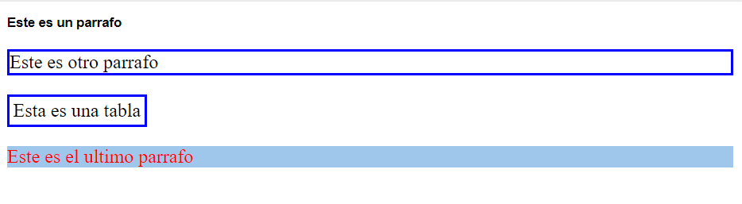

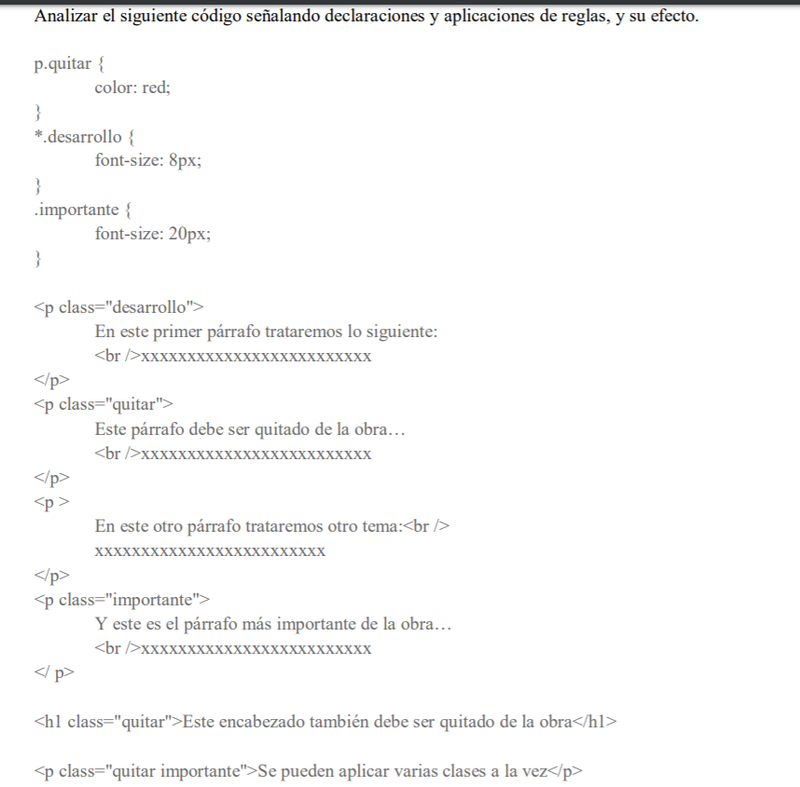

Para todas las <p> o parrafos que contengan una clase llamada “quitar”

Para la etiqueta que contenga una clase llamada “importante”

Para todas las etiquetas que contengan una clase llamada “desarrollo”

El texto “Se pueden aplicar varias clases a la vez” va a tener las características declaradas tanto en p.quitar como en .importante

Este es un título que va a tener la característica declarada en p.quitar

El texto “Y este es el párrafo más importante la obra…” va a tener las características declaradas en .importante

El texto “Este otro párrafo trataremos otro tema” no va a tener ninguna de las características previamente declaradas, no esta llamando a ninguna declaración. (tamaño y color por default)

El texto “Este párrafo debe ser quitado de la obra” va a tener las características declaradas en p.quitar

El texto “En este primer párrafo trataremos lo siguiente “va a tener las características declaradas en \*.desarrollo

Tamaño de texto 20px

Color de texto rojo

Tamaño de texto 8px

